AS Norma, расположенное по адресу Лаки 14, Таллинн, занимается производством автомобильных систем безопасности и их компонентов, с применением процессов обработки металла, литья пластмасс, гальванопокрытий и сборки.

Учитывая количество и свойства окисления закалочной соли, используемой в процессе закалки и опасные химические вещества гальванического процесса, AS Norma является предприятием с риском крупной аварии класса B.

Предприятию выдано комплексное разрешение L.KKL.HA-230904 на основании Закона о промышленных выбросах.

Все документы, требуемые в соответствии с Законом о химических веществах, согласовываются с компетентными органами.
Информацию о дате последнего мониторинга на месте, на основании Закона о химических веществах, можно найти на домашней странице Спасательного департамента (rescue@rescue.ee/et/dangerous-enterprises). Подробную информацию о последнем мониторинге, плане осмотра и уточняющие данные можно получить от компетентных органов: Спасательный департамент (rescue@rescue.ee, общий телефон: 628 2000) и Департамент защиты прав потребителей и технического надзора (info@ttja.ee, общий телефон: 667 2000) . Дополнительную информацию также можно запросить у специалиста по рабочей среде AS Norma по телефону 6500 516.

Благодаря мерам безопасности, применяемым при производстве и хранении в процессе закалки и покрытия, воздействие химических веществ на работников и окружающую среду исключается, а риски возникновения аварии сводятся к минимуму.

Возможная авария и последствия: более высокая концентрация Хлороводорода (HCl) или Гидроксида натрии (NaOH), возникающая из-за разрыва шланга автоцистерны при перекачке HCl или NaOH из автоцистерны в хранилище, вызывающие раздражение дыхательных путей и глаз. В случае HCl зона опасности составляет 9 м. Концентрация в воздухе рассеивается максимум за 30 минут. HCl и NaOH представляют опасность для здоровья человека (HCl – раздражение глаз и дыхательных путей и риск химического ожога, NaOH – риск химического ожога). Опасность для окружающей среды возникает, когда при неблагоприятных погодных условиях вытекшее химическое вещество попадает в ливневую канализацию – усиление кислотной или щелочной реакции.

В случае аварии покиньте опасную зону перпендикулярно направлению ветра. В помещении закройте окна и вентиляцию.

В наличии имеются 400 л абсорбента, 100 кг соды и песка для сбора пролитой опасной жидкости.

Химикат | Классификация опасности | Описание свойств | Значок опасности
Хлороводород (HCl) | Коррозионный, раздражающий  Metal corr. 1  Skin corr. 1B  STOT SE 3 | 34% HCl (водный раствор) pH<1.  Острый запах, коррозионная жидкость, вызывает сильное разъедание кожи и повреждение глаз. Может вызывать раздражение дыхательных путей. | 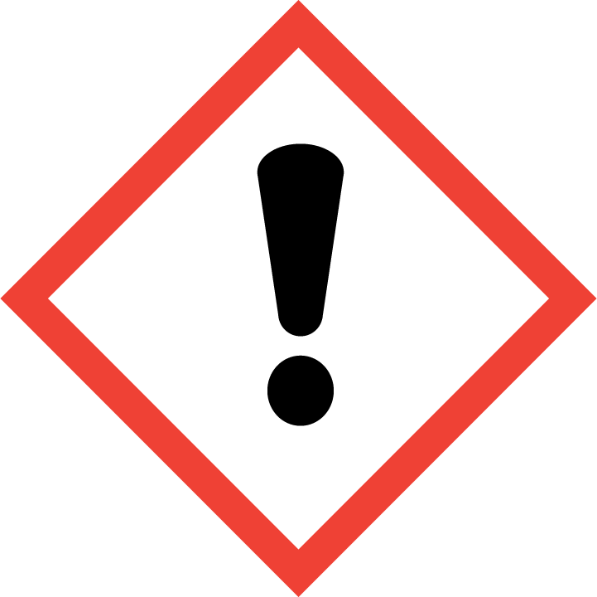  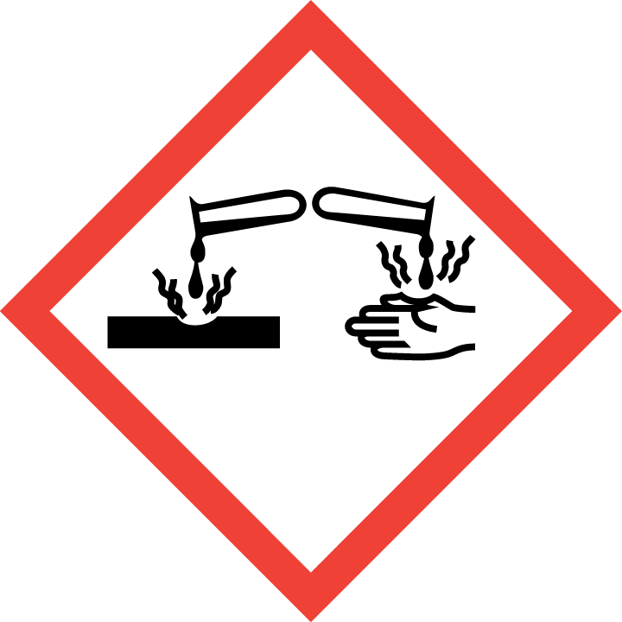
Гидроксид натрия (NaOH) | Коррозионный,  Metal corr. 1, Skin Corr. 1A, Eye Dam. 1 | 50% NaOH водный раствор pH>12.  Коррозионный, вызывает сильное разъедание кожи и повреждение глаз.
Пропан | Газ под давлением, горючий  Gas 1, Press. Gas | Газ под давлением, легковоспла-меняющийся. Взрыв при долговременном присутствии пламени и утечке из балона и образовании газового облака. | 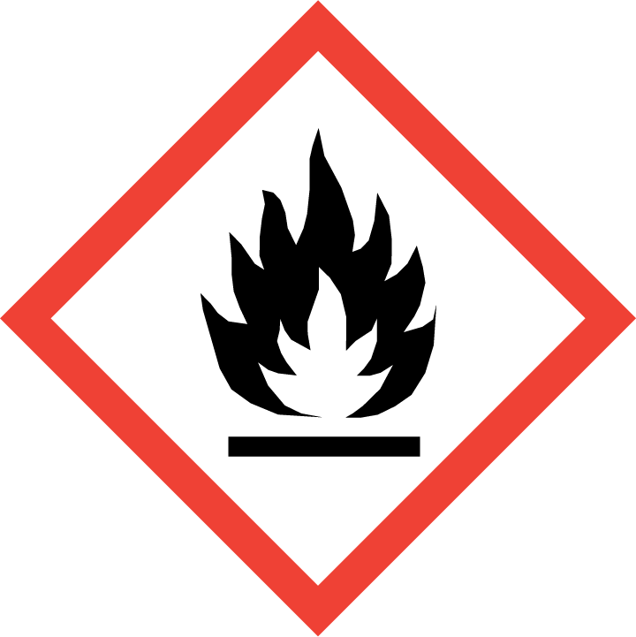  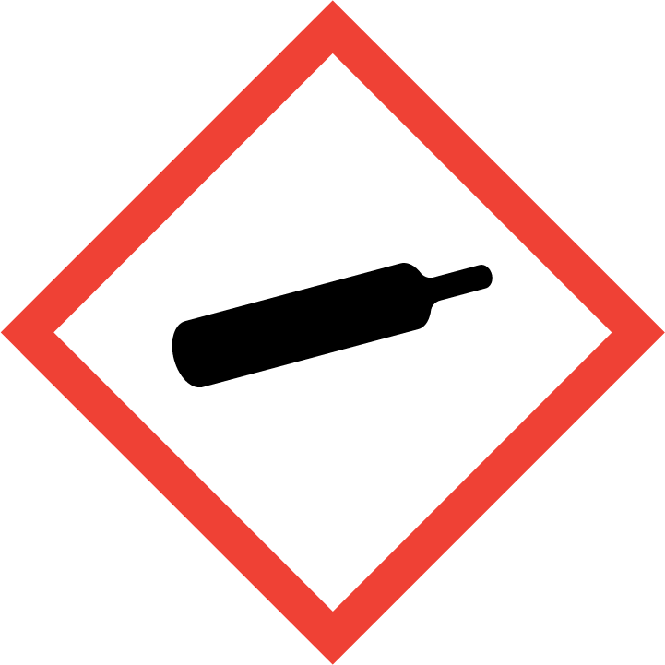

Единственная возможная крупная авария - это пожар, который может возникнуть при несоблюдении требований пожарной безопасности.
Все здания AS Norma оборудованы автоматической пожарной сигнализацией и огнетушителями, на территории есть 3 гидранта.

Основная опасность при пожаре - высокая температура, дым, газы и продукты горения.
В случае пожара в здании В3 возможна утечка газа из газового баллона (баллон с пропаном), расположенного за пределами здания, и взрыв газового облака, если баллоны находятся в огне не менее 10 минут. Опасная зона - 56 м.

В случае пожара существует опасность для жизни и здоровья людей. Есть материальный ущерб. Возможен ущерб окружающей среде в связи с пожаротушением.

В соответствии с планом действий в чрезвычайных ситуациях на предприятии, лица, находящиеся в опасной зоне, немедленно извещаются о происшествии по телефону и сотрудничают со спасательным учреждением, чтобы обеспечить необходимые действия.

В случае аварии необходимо выполнять все инструкции спасательной службы.

В случае аварии покинуть опасную зону перпендикулярно направлению ветра, по возможности укрыться в помещении с закрытыми дверями и окнами, чтобы защитить себя от дыма. В помещении закройте двери и окна, а также форточки и вентиляцию, чтобы предотвратить попадание дыма. Находясь в автомобиле, закройте окна и вентиляцию и покиньте опасную зону.

Инструкции по предупреждению и информированию о крупной аварии людей подвергающихся риску и правила поведения можно найти на:
http://www.norma.ee/kvaliteet ja keskkond/keskkonnajuhtimissusteem

Дополнительную информацию о мерах безопасности можно получить у охранника тел 6500214

Обновлено: 23.08.2022

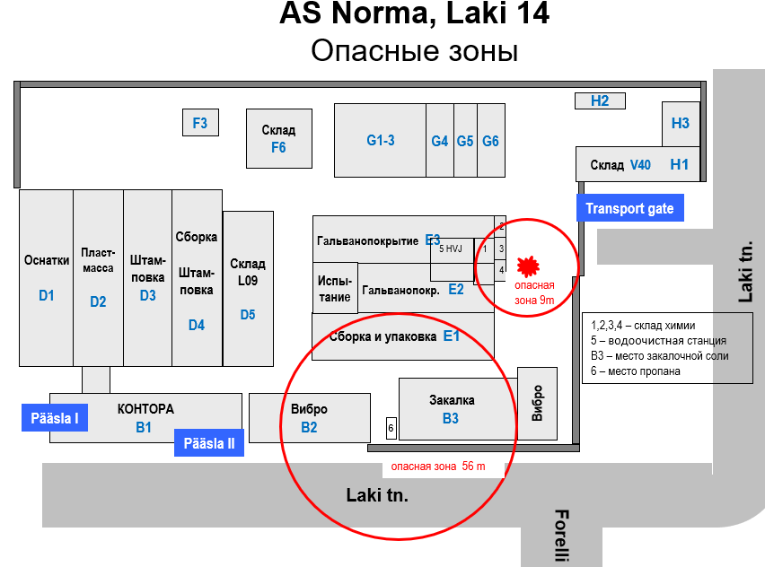
Шкала 1:20000

